Installation de rundeck

1 effectuer les mise à jour de la machine

apt-get update

apt-get upgrade

2 Transferts du script sur le serveur via WinSCP

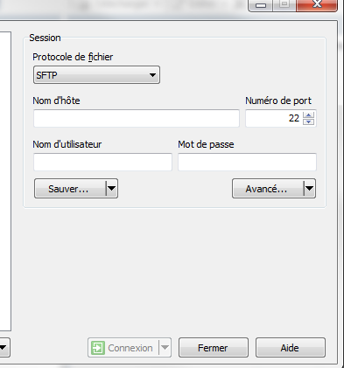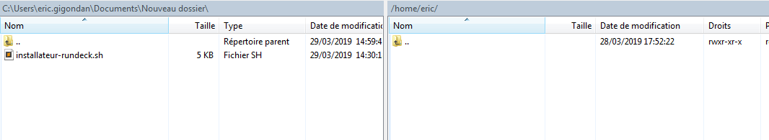

Ip du serveur

3 lancement du script

. /root/installateur-rundeck.sh

4 Apres avoir patienté le script demande de crée un mot de passe pour la base mysql

3.PNG

4.PNG

Enter le mot de passe de root

5 patientez 4 minutes le temps que le serveur se génère5.PNG

4

6 Créations du certificat ssl et du coffre

Répondez aux questions posées par le script

7 Ajouter le smtp ou non

Répondez aux questions, attention l’adresse du serveur smtp doit etre sans le port. Ensuite entrer juste port sans les « : » ex(25)

8 ajouter le LDAP ou non

Format du provider url du LDAP « ldap://nommachine : port »

Format du bindDn « CN=Users,CN=…,DC=siteA,DC=…… »

Format des rôles « dc=siteA,dc=…… »

Ajoutez l’OU qui sera déclaré comme Admin de rundeck

9 patientez 4 minutes le temps que le serveur devienne disponible